A kutatómunka információs eszközei – Beadandó dokumentációja

Fodor Dániel Gábor – 2019

Tartalom

1. Feladat 2

2. Környezet 2

a. Összefoglaló 2

b. Telepítés 3

i. Visual Studio Code 3

ii. Cmake + VSC kitek 4

iii. Gnuplot + GitHub Desktop 5

3. Repository létrehozása és a beadandó feltöltése 6

4. Akadályok és megjegyzések 7

# Feladat

A gyakorlat teljesítésének feltétele egy program elkészülésének dokumentációja, a folyamat részeletes bemutatása és a felmerülő problémák megoldásának ismertetése.

A beadandó feladatom egy Monopoly társasjáték szimulálása C++-al, egy adatfájl létrehozása és az adatok ábrázolása Gnuplottal. A folyamatok fordítása és a műveletek összefűzűsére a Cmake-t használtam. Végül az egészet egy GitHub repositoryba feltöltöttem.

Ez a jegyzőkönyv a **beadandó elkészülésének folyamatát** hivatott bemutatni, *nem a program működését és specifikációját*. A program működésének részletes leírását mellékeltem „A program működése.docx” dokumentumban.

# Környezet

## Összefoglaló

A feladat alatt használt fejlesztői környezetem és kiegészítő csomagjai:

* Windows 10 Pro 64-bit (1803)
* Microsoft Visual C++ 2017 14.14.26429.4
* Visual Studio Code 1.34.0
  + Microsoft C/C++ bővítmény 0.23.1
  + Cmake 0.23.1
  + Cmake Tools 1.1.3
  + Gnuplot 1.0.4
  + Gnuplot language support 1.0.11
* Kitware CMake 3.14.4
* GnuPlot 5.2 patchlevel 6a
* GitHub Desktop 1.6.6
* (Spotyfy 1.1.5.153.gf614956d)

Hardver:

* Lenovo Y700 laptop:
  + AMD FX-8800P 4C+8G 2.10GHz - processzor
  + AMD Radeon R9 M385X – grafikus kártya
  + 8 Gb RAM
  + 256 Gb SSD
  + 1Tb HDD

## Telepítés

„A gyakorlatvezetőm hathatós agymosásának hatására lemondtam eddigi MinGW + CodeBlocks párosból álló környezetemről és adtam egy esélyt az operációs rendszeren őshonos eszközöknek; elvégre ha 26 éve [?] létezik és fordítják vele a Windows, Office, Visual Studio, MSBuild és majd az összes Microsoft termék kisebb-nagyobb részeit, talán nekem is meg fog felelni.”

Ez az állítás tökéletesen leírta a tapasztalatomat, tehát lemondtam a kezdetleges CodeBlocks használatáról és új fejlesztői környezetet választottam. A valásztásom a Visual Studio Code-ra esett, mivel gyakorlaton ezt ajánlották és fancy fekete stílusú.

### Visual Studio Code

Először a Visual Studio Code-t telepítettem, a hagyományos Windows-os klikk-klikk módszerrel, de ennek előnye hogy a legfrissebb, könnyen update-elhető verzió kerül telepítésre. A <https://code.visualstudio.com/download> oldalról elérhető a telepítő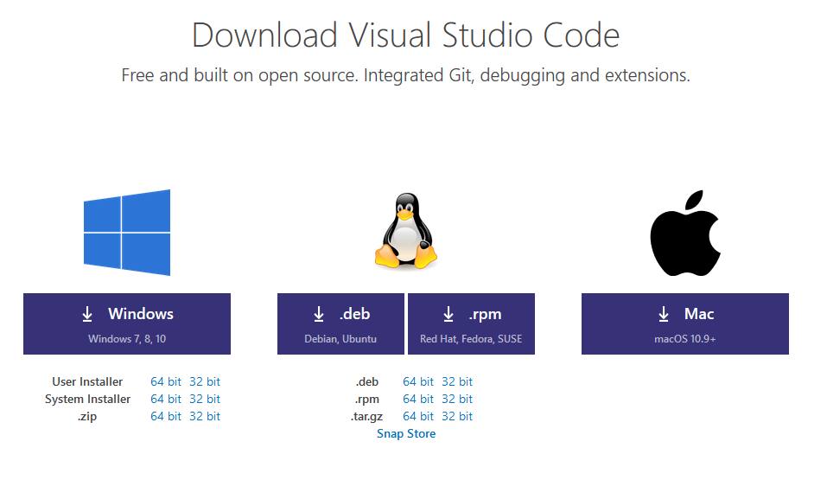

A letöltések olda

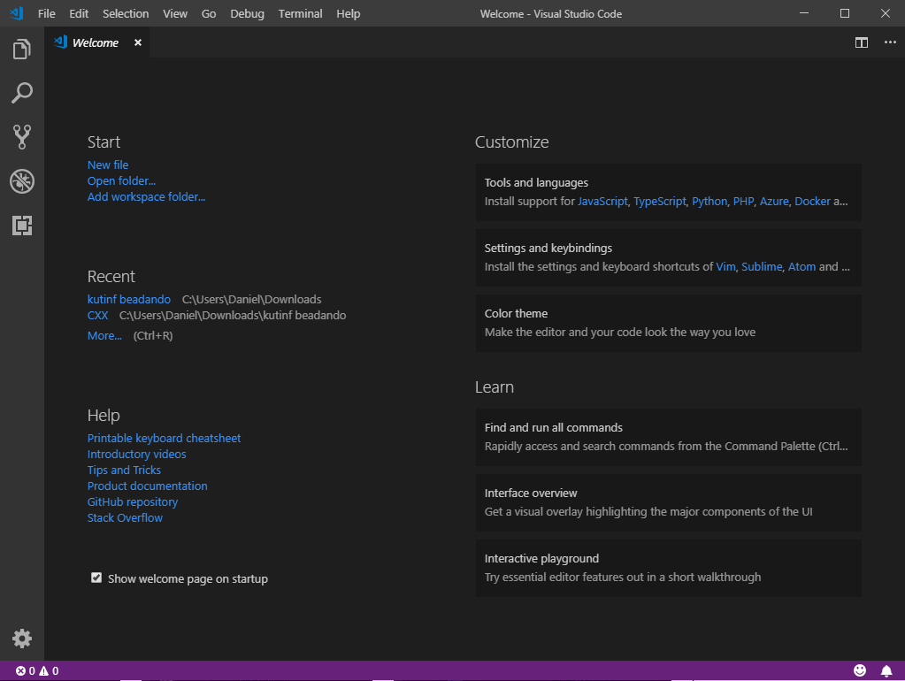

A Visual Studio Code üdvözlő képe

Először megismerkedtem a környzettel. Bal oldalt felülről lefelé haladva a legfontosabb ikonok az:

1. Explorer – itt találhatjuk a megnyitott projectjeinket
2. Search – keresés, magától értetődően
3. Source Control
4. Debug
5. Extensions – kiegészítők,számunkra ez fontos lesz még

A File menüpont alatt a szokásos parancsokat találhatjuk (new file, open file stb), mi az „open folder” paranccsal a „kutinf” mappát megnyitva elkezdhetjük vagy folytathatjuk a munkát.

Kezdetben a CodeBlocks-hoz képest a képernyőn lévő sokkal több információ nehézzé tette a tájékozódást és fejlesztést, de a felület gyorsan kiismerhető és szerintem sokkal gyorsabb, praktikusabb és legfontosabban több lehetőséget biztosít mint a CodeBlocks + MinGW páros.

Összességében én megszerettem ezt a környezetet, csak ajánlani tudom.

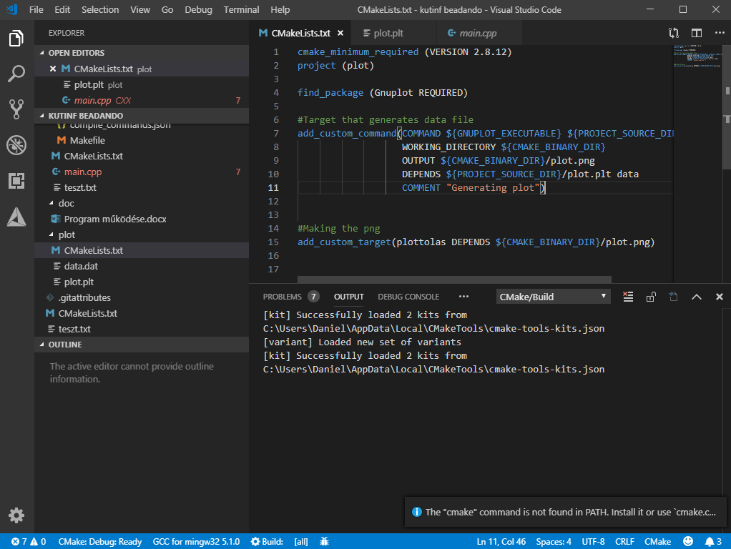

Egy megnyitott project

### Cmake + VSC kitek

A VS Code telepítése és beüzemelése után feltelepítettem a megfelelő extension-eket(ezeket fentebb már felsoroltam). Ezek után kezdhettem a munkát. Először is persze a gyakorlaton bemutatott mintát próbáltam meg buildelni és futtatni, meggyőződve minden rendesen működik, természetesen nem volt zökkenőmentes.

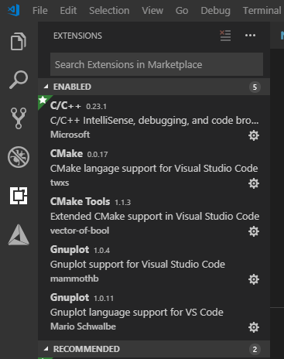Először is a Cmake extension igazából nem maga a Cmake, hanem egy support, tehát még telepítenünk kell azt, továbbá hogy nem találta a megfelelő C++ fordítót, ezt a fogaskerékre kattint kiválasztva a *Setting* pontot a PATH megadásával tudjuk orvosolni.

Telepített extension-k

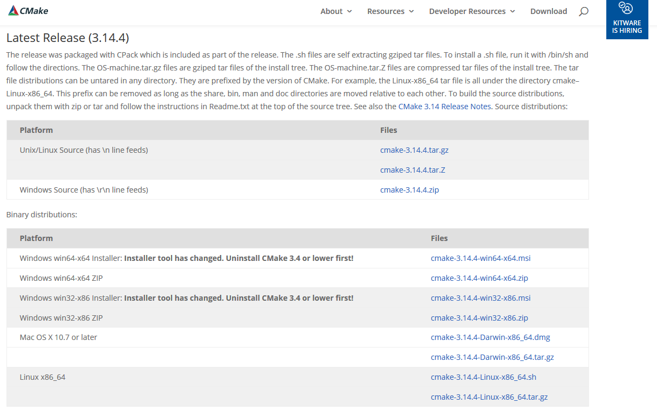

CMake letöltése

A Cmake letölthető a <https://cmake.org/download/> oldalról a megfelő platformokra és szintén a klikk-klikk módszerrel telepíthető és addolható a VS Code-hoz.  
  
Mostmár elkezdhetjük a fejlesztést (igaz Gnuplot még nincs, de legalább a gyakorlati minták lefordulnak és futnak a plotolást kivéve)

A fejlesztés részleteiért ismét ajánlom *A program működése dokumentumot.*

### Gnuplot + GitHub Desktop

A feladatom része volt a kapott adatok ábrázolása hisztogrammal, erre a feladatra a Gnuplotot választottam egyszerű kezelhetősége miatt.

A <http://www.gnuplot.info/download.html> oldalról a szokásos módon elérhető és telepíthető.

A Gnuplot beüzemelése után plotoltuk az eredményeket. Már csak elérhetővé kell tennünk a munkánkat!

Erre a gyakorlaton javasolt GitHubot használtam, pontosabban annak asztali alkalmazását, ami elérhető a <https://help.github.com/en/desktop/getting-started-with-github-desktop/installing-github-desktop> oldalról, ahol telepítési utmutató is található.

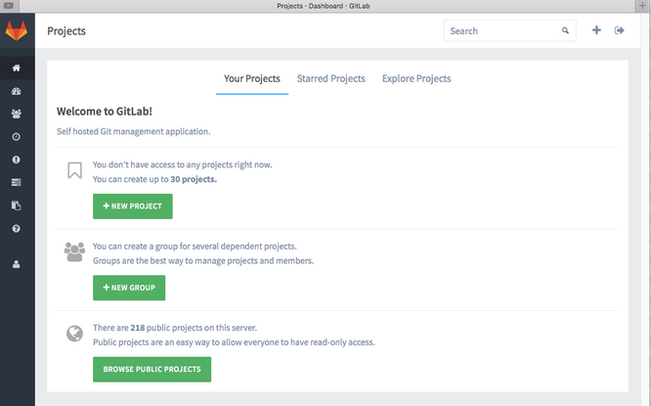

A GitHub Desktop üdvözlőképe

# Repository létrehozása és a beadandó feltöltése

Hogy elérhető legyen mások számára is a beadandó, ezért egy publikus repositoryt kellett létrehoznom.

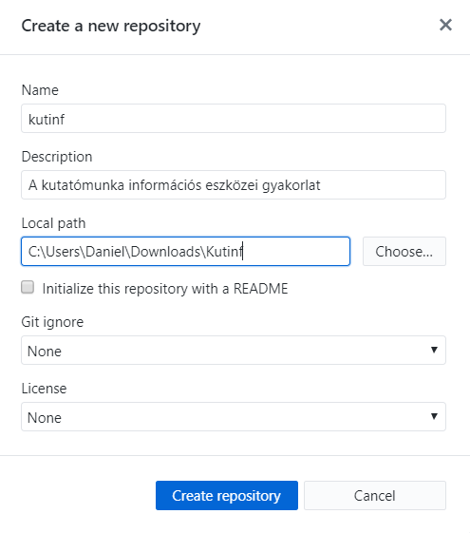

Git repo létrehozó felület

Ezek már csak az előrehaladásokat kell commitelni a feladat elvégzésig.

# Akadályok és megjegyzések

* A CodeBlocks „butabiztos” mivolta miatt kezdetben nehéz volt az átállás (gondolok itt a PATH-ek és extension-k addolására), de a környezet kiismerése után rájöttem, hogy sokkal nagyobb szabadságot és gyorsaságot biztosít.
* A feladatban egy hibát nem tudtam kiiktatni, hogy a Cmake valamiért nem hajtja végre a gnuplot scriptemet (pedig volt hogy sikerült és nem változtattam rajta), de manuálisan lefuttatva létrehozza a megfelelő képet.
* A „Shift + Win + S” kombinációval sokkal gyorsabban lehetett lképernyőképeket készíteni és formázni mint az eddig használt Paint-es megoldás .